校 報
矢巾町立煙山小学校
Ｒ２.9.24(木) 第９号
紫波郡矢巾町北矢幅1-2
℡697－3163

児童会スローガン

「心の炎を燃やして せいいっぱい走り続けろ！」
～わずか4点差の大接戦だった運動会～

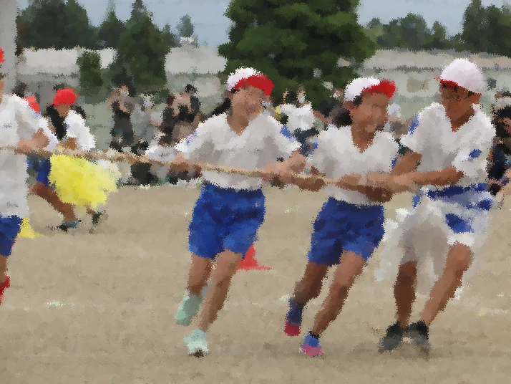
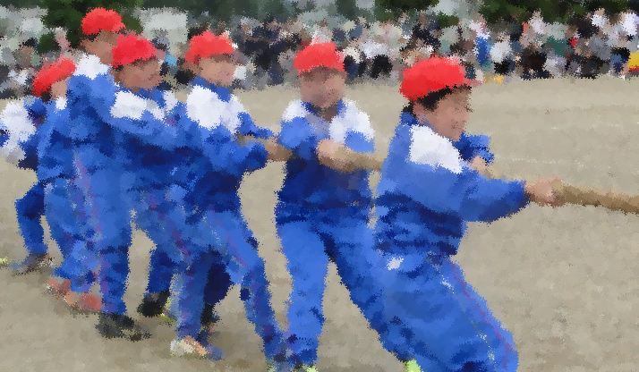

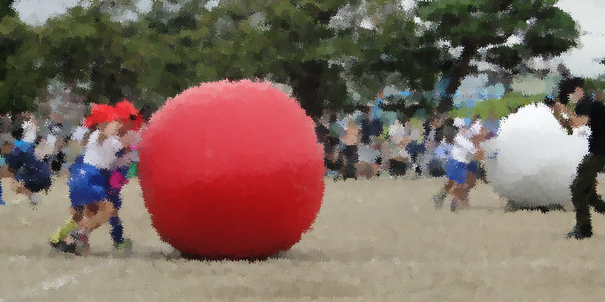

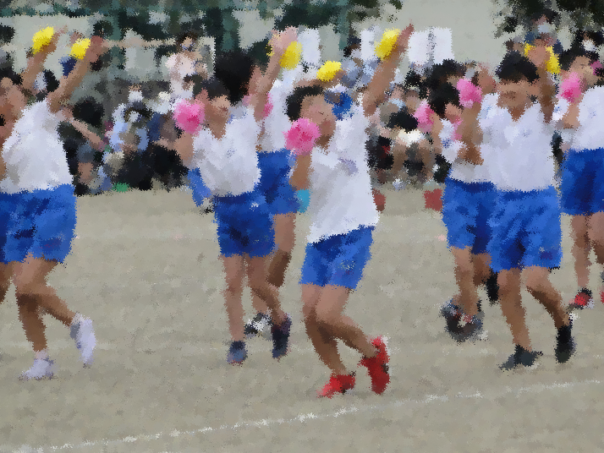

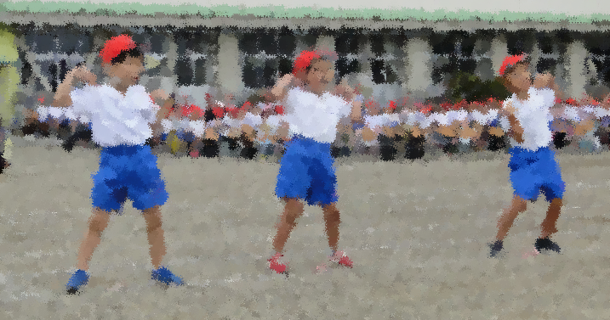

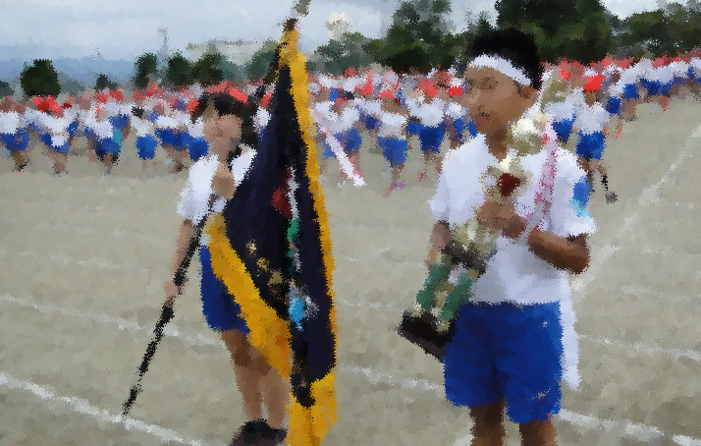
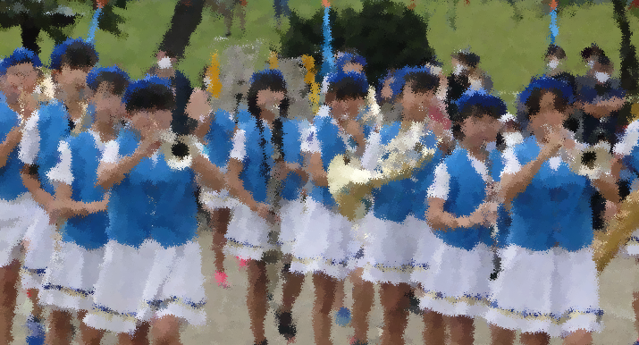

９月１７日（木）、心配された朝方の雨も開会式の時刻には上がり、今年度の大運動会が行われました。今年は感染症対策のため、会場のレイアウトを一から考え直したり、種目数を減らして午前開催にしたりと、これまでと大きく異なる運動会となりました。子供たちは、夏休み明けから練習に取り組みましたが、時間的には例年の半分程度。それでも、当日の子供たちの笑顔を見ていると、「全力で運動すること」、「力を合わせてやり遂げること」、「高学年が演技や係・応援で全校をリードすること」、この三つの運動会のねらいは達成できたと思います。
保護者の皆様には、検温等の健康管理やマスクの着用、参加人数の制限等、例年以上にご協力いただかなければならない事項が多い中、運動会の実施、成功に向けてご支援いただいたことに感謝申し上げます。

